T.C.
MARMARA ÜNİVERSİTESİ

TEKNİK BİLİMLER MESLEK YÜKSEKOKULU

MÜLKİYET KORUMA VE GÜVENLİK BÖLÜMÜ
İŞ SAĞLIĞI VE GÜVENLİĞİ PROGRAMI

2024-2025 BAHAR DÖNEMİ PROGRAM İZLEME RAPORU VE EKLERİ

İçindekiler
A. Genel Program Bilgileri 1
B. Yapı Kontrol Alanları 2
C. Öğrenme Verilerinin Değerlendirilmesi 4
D. İyileştirme Süreci 7
E. Paydaş Görüşleri 8
F. Belge ve Kanıt Ekleri 10

Genel Program Bilgileri
Meslek Yüksekokulu / Fakülte / Enstitü Adı | Teknik Bilimler Meslek Yüksekokulu
Program Adı | İş Sağlığı ve Güvenliği
Program Düzeyi (Ön Lisans / Lisans / Yüksek Lisans / Doktora) | Ön Lisans
Program Türü (Tezli / Tezsiz / Uzaktan Öğretim vb.) | Birinci Öğretim
Program Dili (TR / EN / FR / DE) | TR
Eğitim-Öğretim Yılı ve Dönemi (örn. 2024–2025 Bahar) | 2024 – 2025 Bahar
Program Aktif mi? (Evet / Hayır – Açıklama) | Aktif

B. Yapı Kontrol Alanları
Program Eğitim Amaçları tanımlı mı? (✓/✗) | İlgili programın eğitim amaçları, öğretim elemanlarının katkıları ve paydaşların geri bildirimleri dikkate alınarak hazırlanmış; 23.07.2025 tarihli bölüm kurulu toplantısında değerlendirilerek karara bağlanmıştır. Bu kapsamda, söz konusu amaçlar program çıktıları ve mesleki yetkinliklerle ilişkilendirilerek tanımlanmıştır.
Program Öğrenme Çıktıları (PÖÇ) mevcut mu? (✓/✗) | Mevcut Program Öğrenme Çıktıları (PÖÇ), öğrenme kazanımlarının ölçülebilirliği ve program yeterlilikleriyle uyumu dikkate alınarak tanımlanmıştır. Bununla birlikte, sürekli iyileştirme anlayışı çerçevesinde, 23/07/2025 tarihli bölüm kurulu kararı doğrultusunda 2024-2025 eğitim-öğretim yılı için gözden geçirilip güncellenmesi planlanmaktadır.
Ders Öğrenme Çıktıları (DÖÇ) tanımlı mı? (✓/✗) | Ders Öğrenme Çıktıları (DÖÇ) tüm dersler için tanımlanmıştır. Bununla birlikte, öğrenme çıktılarının güncelliğinin ve program yeterlilikleri ile uyumunun sağlanması amacıyla, ilgili derslerin öğretim elemanlarıyla görüşmeler gerçekleştirilerek mevcut çıktılarının gözden geçirilmesi talep edilmiştir.
Tüm derslerin izlencelerinde DÖÇ’ler yer alıyor mu? (✓/✗) | 2024-2025 Bahar Dönemi’nde Güz Dönemine benzer şekilde, ders izlencelerinde DÖÇ’lerin yer aldığı gözlemlenmiştir. Ancak “Staj Uygulaması” dersine ait izlencede DÖÇ tanımlamasına rastlanmamıştır. Bu durum ilgili dersin yapısı ve uygulamalı niteliğiyle de ilişkilendirilebilir. İlerleyen süreçte güncellenmesi planlanmaktadır.
PÖÇ–DÖÇ Eşleştirme Tablosu hazır mı? (✓/✗) | 2024-2025 Bahar Dönemi’nde, derslere ait PÖÇ–DÖÇ eşleştirme tabloları büyük ölçüde mevcuttur. Ancak, “Türk Dili II, Atatürk İlkeleri ve İnkılap Tarihi II, Topluma Hizmet Uygulamaları ve Staj Uygulaması” derslerine ait eşleştirme tablolarının izlencelerde bulunmadığı tespit edilmiştir. Bu eksikliklerin giderilmesi planlanmıştır.
PÖÇ–TYYÇ Eşleştirme Tablosu mevcut mu? (✓/✗) | Excel çalışma dosyasında mevcuttur.
KÖÇ–PÖÇ Eşleştirme yapılmış mı? (✓/✗) | Kurum Öğrenme Çıktıları (KÖÇ) ile Program Öğrenme Çıktıları (PÖÇ) arasındaki eşleştirme, 23.07.2025 tarihli bölüm kurulu kararı ile gerçekleştirilmiştir.
Mihenk Taşı Ders(ler) belirlendi mi? | Mihenk taşı ders(ler), Program Öğrenme Çıktılarına (PÖÇ) etkisi dikkate alınarak belirlenmiştir. En az üç tane PÖÇ ile ilişkilendirilen ve en az iki tane PÖÇ katkı düzeyi 3 olan zorunlu ders(ler), mihenk dersi olarak seçilmiştir.

Yukarıda belirtilen tüm süreçler, 23/07/2025 tarihli Bölüm Kurulu Toplantı Tutanağı ile belgelendirilmiştir.
KANIT 1 : 23/07/2025 tarihli Bölüm Kurulu Toplantı Tutanağı
Mihenk taşı seçilen dersler ve PÖÇ etkileri ile etki değerleri aşağıdaki tablodaki gibidir.
DERS ADI | İLGİLİ DÖNEM | İLGİLİ PÖÇ | PÖÇ KATKISI
İş Güvenliği Hukuku | 2. Dönem | PÖÇ3 | 3
İş Güvenliği Hukuku | 2. Dönem | PÖÇ7 | 1
İş Güvenliği Hukuku | 2. Dönem | PÖÇ9 | 3
İş Sağlığı ve Güvenliği III | 4. Dönem | PÖÇ1 | 3
İş Sağlığı ve Güvenliği III | 4. Dönem | PÖÇ2 | 3
İş Sağlığı ve Güvenliği III | 4. Dönem | PÖÇ4 | 3
İş Sağlığı ve Güvenliği III | 4. Dönem | PÖÇ5 | 2
İş Sağlığı ve Güvenliği III | 4. Dönem | PÖÇ6 | 3
İş Sağlığı ve Güvenliği III | 4. Dönem | PÖÇ12 | 3
İş Sağlığı ve Güvenliği III | 4. Dönem | PÖÇ13 | 3
Risk Etmenleri II | 4. Dönem | PÖÇ1 | 3
Risk Etmenleri II | 4. Dönem | PÖÇ6 | 3
Risk Etmenleri II | 4. Dönem | PÖÇ12 | 3
Risk Etmenleri II | 4. Dönem | PÖÇ13 | 3
Risk Etmenleri II | 4. Dönem | PÖÇ14 | 2
Risk Etmenleri II | 4. Dönem | PÖÇ15 | 1
Risk Yönetimi ve Değerlendirmesi | 4. Dönem | PÖÇ1 | 3
Risk Yönetimi ve Değerlendirmesi | 4. Dönem | PÖÇ11 | 2
Risk Yönetimi ve Değerlendirmesi | 4. Dönem | PÖÇ12 | 3

- İş Güvenliği Hukuku (2. Dönem): Özellikle PÖÇ3, PÖÇ7 ve PÖÇ9’a katkı sağlamaktadır. Hukuki bilinç, iletişim ve etik farkındalık gibi alanlarda temel yeterlilikler kazandırmaktadır.
- İş Sağlığı ve Güvenliği III (4. Dönem): PÖÇ1, PÖÇ2, PÖÇ4, PÖÇ5, PÖÇ6, PÖÇ12 ve PÖÇ13 gibi çok sayıda çıktıya katkı sağlamakta hem teknik hem hukuki bütünlük kazandırmaktadır.
- Risk Etmenleri II (4. Dönem): Özellikle teknik ve önleyici yaklaşımlar bakımından öğrencilerin analiz yetkinliğini geliştiren bir derstir. PÖÇ6, PÖÇ12, PÖÇ13 gibi teknik çıktılara katkı sağlamaktadır.
- Risk Yönetimi ve Değerlendirmesi (4. Dönem): PÖÇ1, PÖÇ11 ve PÖÇ12’ye katkı sunan bu ders, öğrencilere sistematik değerlendirme ve karar verme becerisi kazandırmayı hedeflemektedir.
Bu dersler, program içi öğrenme sürecinin temel yapı taşları olup hem teorik hem de uygulamalı yeterlilikleri kazandırma açısından stratejik öneme sahiptir. Ölçme araçları ve öğretim yöntemlerinin bu mihenk derslere özel olarak yapılandırılması, izleme sürecinde öğrenme çıktılarının daha sağlıklı değerlendirilmesine katkı sağlayacaktır.

C. Öğrenme Verilerinin Değerlendirilmesi
- PÖÇ’lerin ölçülme düzeyi (özet değerlendirme ve veriye dayalı açıklama)
Her ders için final veya bütünleme sınavına girme hakkı kazanan ve derse devam eden öğrenciler arasından, sınavda başarılı olan öğrencilerin yüzdesi belirlendi. DBO (Ders Başarı Oranı) aşağıdaki formül ile hesaplandı:
$${DBO }_{i}(\%)=\frac{Dersten başarılı olan öğrenci sayısı}{Derse devam eden öğrenci sayısı}×100$$
PÖÇ başarı oranı ise her PÖÇ için aşağıdaki yöntemle hesaplandı:
İlk olarak, her PÖÇ’e katkı sağlayan dersler belirlendi. Bu derslerin ilgili PÖÇ’lere katkı düzeyleri, DÖÇ-PÖÇ matrisi temel alınarak 1-2-3 seviyelerinde derecelendirildi. Her dersin DBO değeri, katkı düzeyi (KD) ile çarpıldı ve bu değerler toplandı. Son olarak, toplam katkı düzeyine bölünerek PÖÇ başarı oranı elde edildi.
$$PÖÇ Başarı Oranı=\frac{\sum_{i}^{n}{{DBO}_{i}}×{KD}_{i}}{\sum_{i}^{n}{{KD}_{i}}}$$
Program Öğrenme Çıktıları (PÖÇ) için henüz doğrudan bir ölçme ve değerlendirme planı oluşturulmamıştır. Ancak 23/07/2025 tarihli bölüm kurulu kararıyla, PÖÇ’lerin güncellenmesine ve bu güncelleme sonrasında her bir PÖÇ için ölçme planlarının ayrı ayrı hazırlanmasına karar verilmiştir.
Mevcut durumda, derslerin PÖÇ’lere katkı düzeyleri belirlenmiş olup bu katkılar üzerinden dolaylı bir değerlendirme yapılmaktadır. Ders-PÖÇ katkı oranları dikkate alınarak, ilgili öğrenme çıktılarının başarı düzeyleri hesaplanmakta ve izlenmektedir.
Aşağıdaki tabloda, her bir PÖÇ’e katkı sunan dersler ile katkı düzeyleri ve ölçülebilen PÖÇ başarı oranları yer almaktadır:

PÖÇ | DERS KODU | DERS ADI | KATKI DÜZEYİ | PÖÇ BAŞARI ORANI (%)
PÖÇ1 | ISG2010 | İş Güvenliği Mevzuatı | 1 | 91%
PÖÇ1 | ISG2006 | Risk Etmenleri II | 3 | 91%
PÖÇ1 | ISG2014 | Risk Yönetimi ve Değerlendirmesi | 3 | 91%
PÖÇ1 | ISG2008 | İş Sağlığı ve Güvenliği III | 3 | 91%
PÖÇ2 | ISG2010 | İş Güvenliği Mevzuatı | 2 | 100%
PÖÇ2 | ISG2008 | İş Sağlığı ve Güvenliği III | 3 | 100%
PÖÇ3 | HUK1082 | İş Güvenliği Hukuku | 3 | 100%
PÖÇ3 | TBY1010 | Meslek Etiği | 3 | 100%
PÖÇ4 | ISG2010 | İş Güvenliği Mevzuatı | 2 | 100%
PÖÇ4 | ISG1058 | İş Güvenliğinde Araştırma ve Raporlama Teknikleri | 3 | 100%
PÖÇ4 | ISG2008 | İş Sağlığı ve Güvenliği III | 3 | 100%
PÖÇ5 | ISG2008 | İş Sağlığı ve Güvenliği III | 2 | 100%
PÖÇ6 | ISG2008 | İş Sağlığı ve Güvenliği III | 3 | 96%
PÖÇ6 | ISG2006 | Risk Etmenleri II | 3 | 96%
PÖÇ7 | HUK1082 | İş Güvenliği Hukuku | 1 | 100%
PÖÇ8 | IST1052 | İstatistik | 2 | 100%
PÖÇ9 | HUK1082 | İş Güvenliği Hukuku | 3 | 100%
PÖÇ9 | ISG2052 | İş Güvenliğinde Kişilik Hakkı Korunması | 3 | 100%
PÖÇ10 | ISG2012 | İş Sağlığı ve Güvenliği Yönetim Sistemleri | 3 | 85%
PÖÇ11 | ISG2014 | Risk Yönetimi ve Değerlendirmesi | 2 | 79%
PÖÇ12 | ISG1002 | İş Hijyeni | 2 | 92%
PÖÇ12 | ISG2008 | İş Sağlığı ve Güvenliği III | 3 | 92%
PÖÇ12 | ISG2006 | Risk Etmenleri II | 3 | 92%
PÖÇ12 | ISG2014 | Risk Yönetimi ve Değerlendirmesi | 3 | 92%
PÖÇ13 | ISG2008 | İş Sağlığı ve Güvenliği III | 3 | 96%
PÖÇ13 | ISG2006 | Risk Etmenleri II | 3 | 96%
PÖÇ14 | ISG1002 | İş Hijyeni | 1 | 94%
PÖÇ14 | ISG2006 | Risk Etmenleri II | 2 | 94%
PÖÇ15 | ISG2006 | Risk Etmenleri II | 1 | 80%
PÖÇ15 | SGL2055 | İlk Yardım | 1 | 80%

2024–2025 Bahar dönemi itibarıyla elde edilen ölçme verilerine göre, Program Öğrenme Çıktılarının (PÖÇ) büyük bir bölümünde %70 eşik değerinin üzerinde başarı sağlandığı görülmektedir. Bu durum, programın genel olarak öğrenme çıktılarıyla uyumlu içerik, öğretim yöntemleri ve ölçme araçları benimsediğini ve öğrencilerin hedeflenen yeterliliklere ulaşabildiğini göstermektedir.
PÖÇ1, PÖÇ2, PÖÇ3, PÖÇ4, PÖÇ5, PÖÇ6, PÖÇ7, PÖÇ8, PÖÇ9, PÖÇ12, PÖÇ13, PÖÇ14 ve PÖÇ15 gibi çıktılar açısından oldukça yüksek başarı oranlarına ulaşılmış; özellikle uygulama temelli ve teknik derslerde başarı düzeyinin tatmin edici olduğu gözlemlenmiştir. Bu durum, programın mesleki bilgi ve beceri kazandırma performansının oldukça güçlü olduğuna işaret etmektedir.
KANIT 1 : 23/07/2025 tarihli Bölüm Kurulu Toplantı Tutanağı
- Ölçme araçlarının türü (doğrudan / dolaylı) ve yeterliliği
2024–2025 Bahar Dönemi’nde, program çıktılarının izlenmesine katkı sağlamak amacıyla dolaylı ölçme yöntemleri de kullanılmıştır. Bu kapsamda başarı değerlendirmeleri; sınav, ödev, sunum gibi araçlar aracılığıyla gerçekleştirilmiştir. Bu yöntemler; öğrencilerden, mezunlardan ve sektörden gelen geri bildirimleri içeren uygulamaları kapsamaktadır.
Bahar döneminde gerçekleştirilen İş Sağlığı ve Güvenliği Çalıştayı, programın güçlü ve geliştirmeye açık yönlerinin tespit edilmesinde önemli rol oynamıştır. Bu çalıştay kapsamında sektör temsilcileri, mezunlar ve akademisyenlerden alınan geri bildirimler, program çıktılarının sektörel karşılığı açısından değerlendirilmiştir.
KANIT 2: İş Sağlığı ve Güvenliği Müfredat Değerlendirme Anketi Değerlendirme Raporu
KANIT 3: 2024-2025 Bahar Değerlendirme Raporu ve Eki
- Rubrik kullanımı varsa örnek
Program kapsamında yürütülen ödev ve proje temelli derslerde rubrik kullanımına dair uygulama bulunmaktadır. Öğrencilerin akademik beklentilere uygun ödev sunabilmelerini sağlamak amacıyla, ön lisans düzeyinde genel çerçeveyi belirleyen bir yönerge hazırlanmış ve erişime açılmıştır:
Ödev Hazırlama Yönergesi
https://isg-tbmyo.marmara.edu.tr/dosya/tbmyo/isg/26%20MART%20ETK%C4%B0NL%C4%B0K%20FOTO%C4%9ERAFLARI/OdevYonergesi_ISG.pdf
Bununla birlikte, ders düzeyinde yapılan incelemelerde, öğretim elemanlarının farklı değerlendirme ölçütleri kullandığı ve rubrik sisteminin standart bir yapıya oturtulmadığı tespit edilmiştir. Bu nedenle, rubrik kullanımının ders bazında gözden geçirilerek standartlaştırılması ve program genelinde ortak ilkeler doğrultusunda uygulanması hedeflenmektedir. Bu amaçla:
- İlgili öğretim elemanları ile iletişime geçilmesi,
- Mevcut rubrik örneklerinin toplanarak analiz edilmesi,
- Ortak ölçütleri içeren ders bazlı rubrik formlarının oluşturulması,
- Bölüm kurulu kararı ile sürecin belirlenmesi planlanmaktadır.
KANIT 4: Ödev Hazırlama Yönergesi
- Eşik değer belirlenmiş mi?
Program çıktılarının izlenmesi ve kalite güvencesi süreçlerinin güçlendirilmesi amacıyla, eşik değer belirleme çalışmaları yürütülmüştür. Bu kapsamda, 23/07/2025 tarihli bölüm kurulu toplantısı ile tüm Program Öğrenme Çıktıları (PÖÇ) için geçerli olmak üzere başarı eşiği %70 olarak belirlenmiştir.
Ancak, henüz PÖÇ’lere özgü ayrıntılı bir ölçme planı oluşturulmamış olması nedeniyle, sınavlarda yer alan soruların doğrudan PÖÇ’lerle eşleştirilmesine ilişkin uygulamalar hayata geçirilememiştir. Eşik değerlerin yeni belirlenmiş olması, bu geçiş sürecinde teknik altyapı ve planlama gereksinimlerini gündeme getirmiştir.
Bu nedenle, alınan kurul kararı doğrultusunda:
- Öncelikle her bir PÖÇ için ölçme planları oluşturulması,
- Ölçme araçlarının ilgili PÖÇ’lerle eşleştirilmesi hedeflenmektedir.
KANIT 1 : 23/07/2025 tarihli Bölüm Kurulu Toplantı Tutanağı
- Öğrenme çıktısı başarı düzeyleri (ortalama, minimum, maksimum)
Program Öğrenme Çıktıları (PÖÇ) kapsamında başarı düzeylerinin (ortalama, minimum, maksimum) analiz edilebilmesi için öncelikle ölçme planlarının oluşturulması gerekmektedir. Ancak mevcut durumda, henüz PÖÇ’ler için ders bazlı ayrıntılı bir ölçme planı hazırlanmadığından dolayı, ilgili başarı düzeyleri belirlenememiştir.
Bu nedenle, 23/07/2025 tarihli bölüm kurulu kararı doğrultusunda;
- Her bir PÖÇ için ayrı ayrı ölçme planlarının oluşturulması,
- Bu planlar doğrultusunda ölçme araçlarının yapılandırılması,
- Elde edilecek verilere dayalı olarak başarı düzeylerinin (ortalama, en düşük, en yüksek) belirlenmesi hedeflenmektedir.
Söz konusu planlamaların tamamlanmasının ardından, bir sonraki dönem itibarıyla sistematik ölçüm ve analiz sürecinin başlatılması öngörülmektedir.
KANIT 1 : 23/07/2025 tarihli Bölüm Kurulu Toplantı Tutanağı
- Öğrenci şikâyetleriyle/önerileriyle tutarlılık
Program kapsamında öğrencilerin görüş ve geri bildirimlerini iletebilecekleri açık ve erişilebilir bir iletişim ortamı bulunmaktadır. Öğrenciler hem danışman öğretim elemanları hem de ders sorumluları ile gerek yüz yüze gerekse e-posta yoluyla kolaylıkla iletişim kurabilmektedir. Mevcut dönemde resmi kanallar aracılığıyla bildirilen herhangi bir öğrenci şikâyeti bulunmamaktadır.
Bununla birlikte, 2024–2025 Bahar Dönemi’nde gerçekleştirilen İş Sağlığı ve Güvenliği Paydaş Çalıştayı kapsamında, öğrencileri temsilen katılan iki öğrenci ile birebir görüşmeler yapılmıştır. Bu görüşmelerde, öğrencilerin genel değerlendirmeleri ve iyileştirme önerileri alınmış; özellikle eğitim sürecine ilişkin beklentiler, uygulama dersleri ve sektörel temas imkânları gibi konular üzerinde durulmuştur.
Alınan geri bildirimler, programın geliştirilmesine yönelik kalite güvencesi süreçlerinde dikkate alınacaktır.
KANIT 5: İş Sağlığı ve Güvenliği Çalıştay Afişi
- Öğretim üyesi değerlendirme ve önerileri
2024–2025 Bahar Dönemi’ne ilişkin öğretim elemanlarının değerlendirme ve önerileri, dönem sonunda hazırlanan Ders Değerlendirme Raporları aracılığıyla kayıt altına alınmıştır. Bu raporlar aracılığıyla, derslerin içerik yapısı, öğretim yöntemlerinin yeterliliği, ölçme-değerlendirme araçlarının etkinliği ve öğrenci katılım düzeyi gibi birçok konuda öğretim elemanlarından geri bildirim toplanmıştır.
KANIT 3: 2024-2025 Bahar Değerlendirme Raporu ve Eki
Öğretim elemanlarının katkılarıyla belirlenen iyileştirme adımları doğrultusunda; Program Eğitim Amaçları ile Program ve Ders Öğrenme Çıktılarının (PÖÇ ve DÖÇ) güncellenmesinin ardından, mihenk dersler yeniden değerlendirilecektir. Bu dersler için ölçme yöntemleri, rubrikler ile doğrudan/dolaylı ölçme planları yapılandırılarak daha sistematik bir yapı oluşturulacaktır. Bu kapsamda, bölüm kurulunun 23.07.2025 tarihli kararıyla gerekli planlama ve uygulama süreci başlatılmıştır.
KANIT 1 : 23/07/2025 tarihli Bölüm Kurulu Toplantı Tutanağı

D. İyileştirme Süreci
- Bir önceki dönemde belirlenen eksiklikler ve alınan önlemler
2024–2025 Güz Dönemi program izleme sürecinde, bazı derslerde öğrenci başarı oranlarının düşük seviyede seyrettiği tespit edilmiştir. Bu düşüklüğün büyük oranda devamsız öğrencilerin değerlendirmeye dahil edilmesinden kaynaklandığı anlaşılmıştır. Bu kapsamda öğretim elemanlarının devamsızlıkları BYS sistemine girmesi gerekliliği öğretim elemanlarına hatırlatılmıştır. Ayrıca, tüm dersler için tanımlı olan Ders Öğrenme Çıktıları'nın (DÖÇ) güncellik ve yeterlilik açısından yeniden değerlendirilmesine yönelik ilgili öğretim elemanlarına bilgilendirme yapılmıştır. Bunların yanısıra güz döneminde hedeflenen eşik değerin uygulanabilirliğini sağlamak için her bir PÖÇ’e özel ölçme planlarının eksikliği dikkat çekmiştir. 2025–2026 akademik yılı itibarıyla tüm PÖÇ’ler için ayrıntılı ölçme planlarının oluşturulması planlanmıştır.
Farklı öğretim elemanlarının farklı rubrikler kullandığı ya da bazı derslerde hiç rubrik sisteminin uygulanmadığı tespit edilmiştir. Bu durumu iyileştirmek amacıyla, ortak ölçütleri içeren rubrik formlarının oluşturulması ve sürecin öğretim elemanlarıyla iş birliği içinde yürütülmesine karar verilmiştir. Tüm dersler için mevcut rubrik sistemi güncellenecek; özellikle mihenk taşı derslerin öğretim elemanlarıyla görüşmeler yapılarak, genel bir rubrik sisteminin mi yoksa derse özgü bir rubrik sisteminin mi kullanılacağı belirlenecektir. Genel sistem dışında kalacak dersler için ise özel rubrikler hazırlanarak, bu formlar öğrencilere şeffaflık ve yönlendirme sağlamak amacıyla paylaşılacaktır.
Türk Dili I, Yabancı Dil I ve Atatürk İlkeleri ve İnkılap Tarihi I derslerinin izlencelerinde PÖÇ–DÖÇ eşleştirmeleri bulunmamaktadır. Eşleştirme tablolarının izlencelere entegre edilmesi talebi, gerekli işlemlerin yürütülmesi için müdürlük aracılığıyla kültür ders koordinatörlerine iletilmek üzere müdürlüğe bildirilecektir.
• Yeni belirlenen sorunlar ve planlanan iyileştirme adımları
2024–2025 Bahar Dönemi izleme sürecinde, "Staj Uygulaması" dersi başta olmak üzere bazı ders izlencelerinde DÖÇ tanımlamalarının eksik olduğu gözlemlenmiştir. Ayrıca, PÖÇ–DÖÇ eşleştirme tablolarının bazı derslerde izlenceye eklenmediği belirlenmiştir. Bu eksikliklerin bir sonraki dönem başlamadan önce sistematik olarak giderilmesi, tüm izlencelerin ortak formatta hazırlanması planlanmaktadır.
2025–2026 eğitim ve öğretim dönemi itibari ile alınması planlanan önlemler:
- PÖÇ’lerin gözden geçirilip güncellenmesi,
- Tüm dersler için DÖÇ’lerin gözden geçirilmesi ve öğretim elemanlarına güncelleme bilgilendirilmesinde bulunulması,
- Mihenk taşı derslerin yeniden belirlenmesi,
- Programdaki tüm dersler için genel rubrik sisteminin taslağının oluşturulması
- Her ders için eşik değer %70 belirlenmiş olup, tekrar gözden geçirilmesi
KANIT 1 : 23/07/2025 tarihli Bölüm Kurulu Toplantı Tutanağı
• Bu planların ilgili komisyon/kurullarda görüşülüp görüşülmediği
Belirtilen tüm iyileştirme adımları, 23/07/2025 tarihli Bölüm Kurulu Toplantısı'nda gündeme alınmış ve resmi karar altına alınmıştır. Ayrıca, paydaş katılımı ile gerçekleştirilen İş Sağlığı ve Güvenliği Çalıştayı sonucunda ortaya çıkan öneriler, Bölüm Kurulu aracılığıyla değerlendirilmiştir.
KANIT 1 : 23/07/2025 tarihli Bölüm Kurulu Toplantı Tutanağı
KANIT 6: 4.06.2025 Tarihli Bölüm Kurulu Toplantı Tutanağı
• Ders planlarında, ölçme araçlarında, öğretim yöntemlerinde önerilen değişiklikler
Ders planlarının içeriğinde sadeleştirme ve uygulamaya yönelik yönlendirme yapılması önerilmiştir. Öğrenci katılım düzeyinin artırılması amacıyla, daha aktif öğrenme stratejilerine (ör. vaka analizi, grup çalışması, saha gözlemleri) devam edilmesi önerilmiştir.

E. Paydaş Görüşleri
- Öğrenci geri bildirimleri nasıl ve ne zaman toplandı? Örnek belge var mı?
Öğrenci geri bildirimleri, Marmara Üniversitesi Rektörlüğü tarafından her dönem sonunda BYS aracılığıyla dijital olarak toplanmaktadır. Bu kapsamda öğrenciler, aldıkları derslere ilişkin öğretim elemanlarının anlatım tarzı, ölçme-değerlendirme yöntemlerinin adilliği, içerik yeterliliği ve ders materyallerinin erişilebilirliği gibi çeşitli başlıklarda değerlendirme yapmaktadır.
2024–2025 eğitim-öğretim yılı bahar dönemine ilişkin anketler, her bir ders için dönem sonunda sistem üzerinden uygulanmış; öğrencilerden veriler toplanmıştır. Bu veriler ilgili birimlerle paylaşılmış ve öğretim elemanlarına da bireysel olarak iletilmiştir.
Bu veriler, derslerin izlenmesi, öğretim sürecinin iyileştirilmesi ve kalite güvencesi çalışmalarına katkı sağlamak üzere analiz edilmektedir.
KANIT 3: 2024-2025 Bahar Değerlendirme Raporu ve Eki
Mezun ve işveren görüşleri alındı mı? Ne şekilde değerlendirildi?
Program çıktılarının sektörel karşılığının izlenmesi ve sürekli iyileştirme sürecine paydaş katılımının sağlanması amacıyla mezun ve işveren görüşleri düzenli aralıklarla alınmaktadır. Bu kapsamda, bölüm bünyesinde oluşturulan Bölüm Danışma Kurulu, ilgili sektörde faaliyet gösteren işveren temsilcileri ve farklı yıllarda mezun olmuş program mezunlarından oluşturulmuştur. Belirli periyotlarla geri bildirim alınması yönünde yapısal bir iletişim modeli benimsenmiş olan Bölüm Danışma Kurulu üyeleri ile gerçekleştirilen toplantılarda programın güçlü ve gelişime açık yönleri ele alınmakta; ders içerikleri, uygulama becerileri, mezun yeterlilikleri ve sektör beklentileri değerlendirmeye alınmaktadır.
Danışma kurulu önerileri doğrultusunda, düzenlenen çalıştay kapsamında mezunlar ve işverenlerle daha geniş katılımlı etkileşim sağlanmıştır.
Öte yandan, mezun görüşlerinin daha sistematik bir şekilde toplanabilmesi amacıyla, mezun anketi hazırlık süreci başlatılmıştır. Bir önceki izleme-değerlendirme raporunda alınan karar doğrultusunda, mezunlara yönelik çevrim içi anket uygulamasının gerçekleştirilmesi planlanmaktadır.
KANIT 7: 13.05.2025 Tarihli Bölüm Danışma Kurulu Toplantı Tutanağı
KANIT 8: 13.05.2025 Tarihli Bölüm Danışma Kurulu Toplantısı
- Paydaş katkısı ile yapılan güncellemeler varsa nelerdir?
Program kapsamında düzenlenen paydaş çalıştayı ile mezunlar ve işverenlerin katılımıyla mevcut müfredat değerlendirilmiştir. Çalıştayda, ders içerikleri, uygulama ağırlıkları ve sektörel ihtiyaçlara uyum konularında görüş alışverişinde bulunulmuştur.
Bölüm Kurulu ile yapılan değerlendirmeler sonucunda, mevcut müfredatın program öğrenme çıktılarıyla ve sektör beklentileriyle genel olarak uyumlu olduğu kanaatine varılmıştır. Bu nedenle, çalıştay esnasında yapılan müfredat değerlendirme anketi herhangi bir müfredat güncellemesine gerek görülmemiştir.
KANIT 9: İş Sağlığı ve Güvenliği Müfredat Değerlendirme Anketi
KANIT 2: İş Sağlığı ve Güvenliği Müfredat Değerlendirme Anketi Değerlendirme Raporu
KANIT 6: 4.06.2025 Tarihli Bölüm Kurulu Toplantı Tutanağı
GENEL DEĞERLENDİRME
2024–2025 Bahar Dönemi Program İzleme süreci sonucunda, İş Sağlığı ve Güvenliği Programı’nın genel anlamda eğitim-öğretim faaliyetlerini hedefler doğrultusunda yürüttüğü tespit edilmiştir. Program çıktılarının büyük bir bölümünde eşik değerin üzerinde başarı sağlanmış, öğretim elemanları ve öğrencilerden alınan geri bildirimler sürecin verimliliğini teyit etmiştir.
Özellikle uygulama temelli derslerdeki yüksek başarı oranları, programın teknik yeterlilik kazandırma becerisinin güçlü olduğunu ortaya koymuştur. Bununla birlikte, bazı ders izlencelerinde tespit edilen eksiklikler (örneğin staj dersi DÖÇ tanımları ve bazı PÖÇ-DÖÇ eşleştirme tabloları) giderilmesi planlanmıştır.
Rubrik kullanımı gibi ölçme-değerlendirme araçlarında çeşitliliğin bulunması olumlu değerlendirilmiş, ancak standardizasyon eksiklikleri nedeniyle bu alanda geliştirme ihtiyacı belirlenmiştir. Öğrenci katılımının artırılmasına yönelik aktif öğrenme politikalarının sürdürülebilirliği sağlanacaktır.
Paydaş katkısıyla düzenlenen çalıştay ve danışma kurulu toplantıları sayesinde sektör beklentileriyle program çıktıları arasındaki uyum gözden geçirilmiş ve programın güncel gereksinimlere yanıt verdiği teyit edilmiştir.
Sonuç olarak; İş Sağlığı ve Güvenliği Programı, sürekli iyileştirme anlayışı doğrultusunda ölçme, değerlendirme, planlama ve uygulama süreçlerini tutarlı biçimde sürdürmektedir. Bir sonraki izleme döneminde, geliştirilen planların etkinliğinin somut verilerle izlenmesi ve kalite güvencesi süreçlerinin sürdürülebilir şekilde yapılandırılması hedeflenmektedir.

F. Belge ve Kanıt Ekleri
- Paydaş anket örnekleri, toplantı tutanakları
- Rubrik örnekleri
- Değerlendirme tabloları
- Öğrenme haritası ve eşleştirme tabloları (PEA–PÖÇ, PÖÇ–DÖÇ, PÖÇ–TYYÇ, PÖÇ–KÖÇ)
- Ders bazlı izleme analizleri

KANIT 1 : 23/07/2025 Tarihli Bölüm Kurulu Toplantı Tutanağı

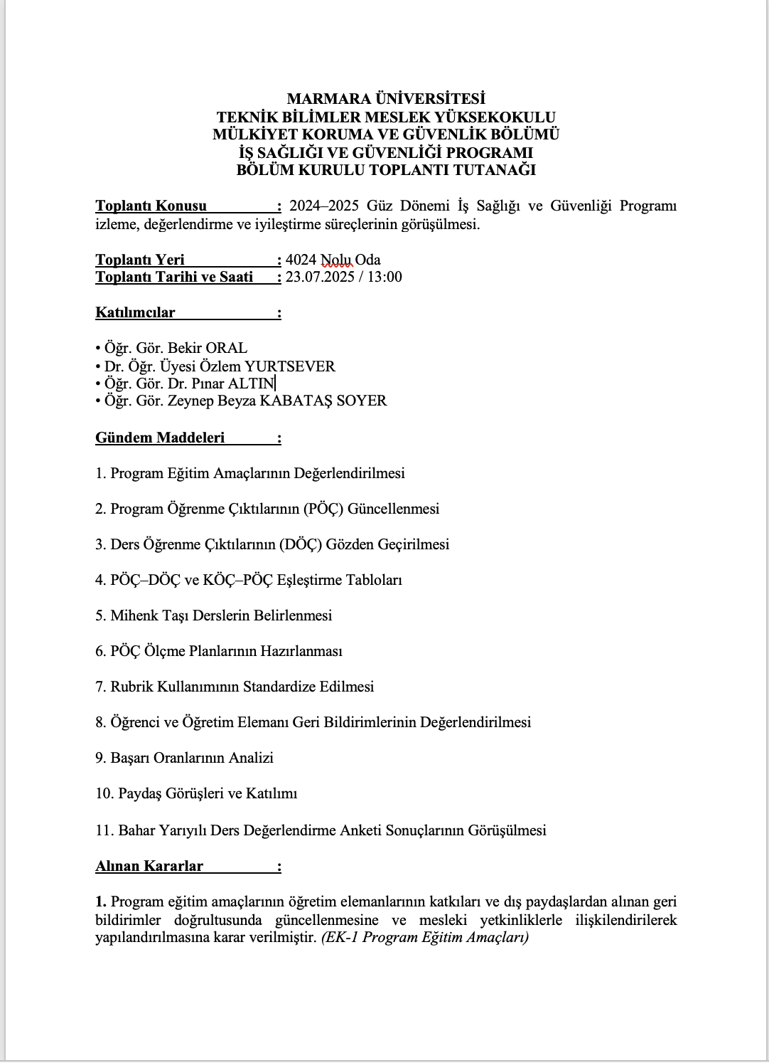

KANIT 2: İş Sağlığı ve Güvenliği Müfredat Değerlendirme Anketi Değerlendirme Raporu
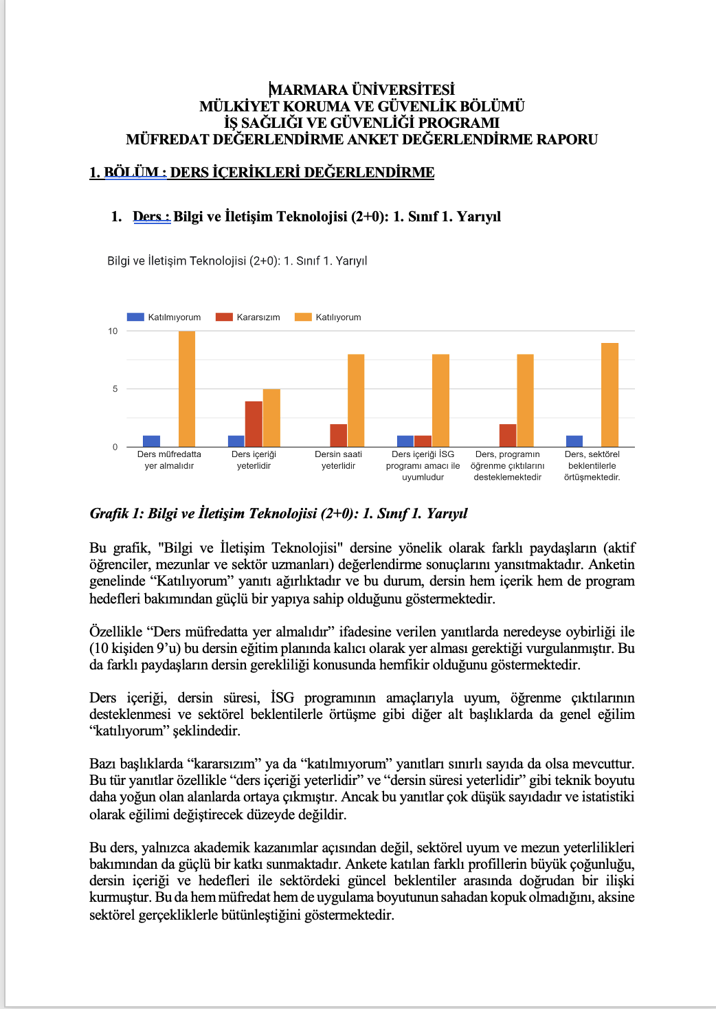

KANIT 3: 2024-2025 Bahar Değerlendirme Raporu ve Eki
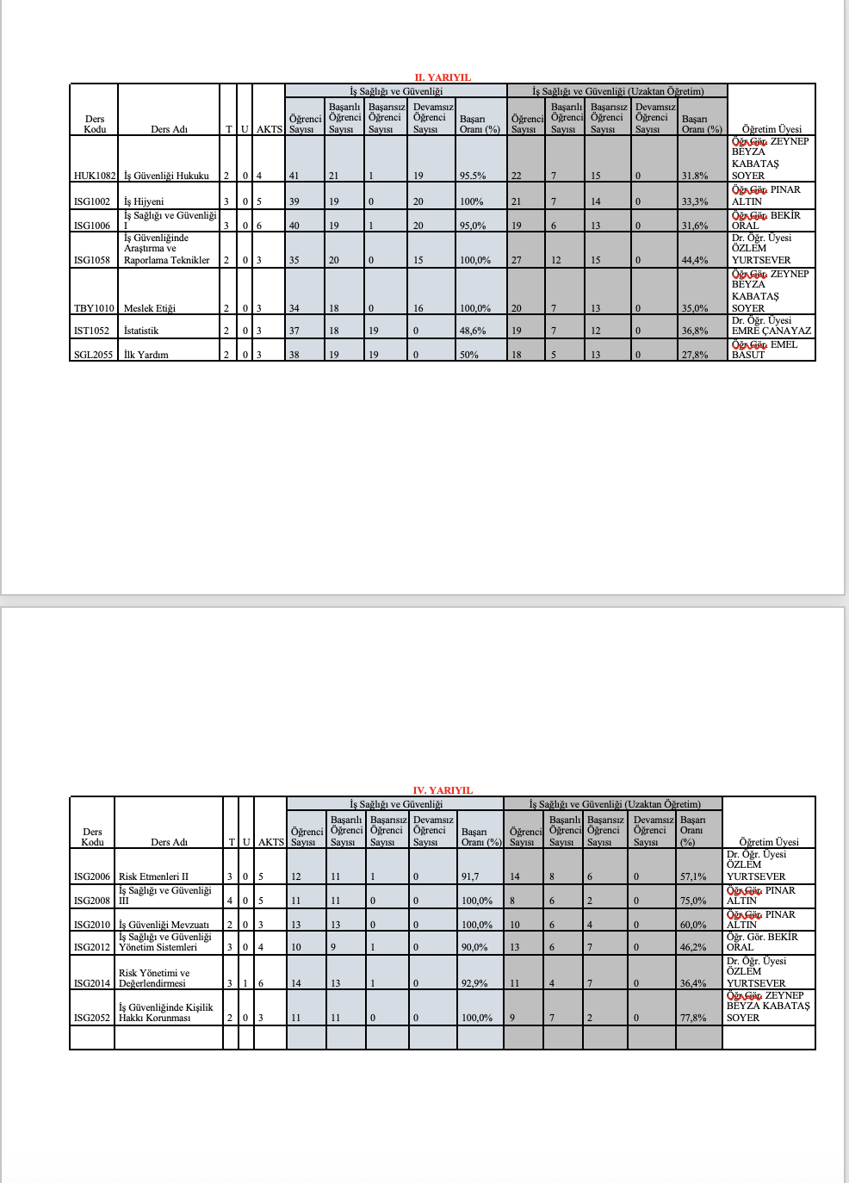
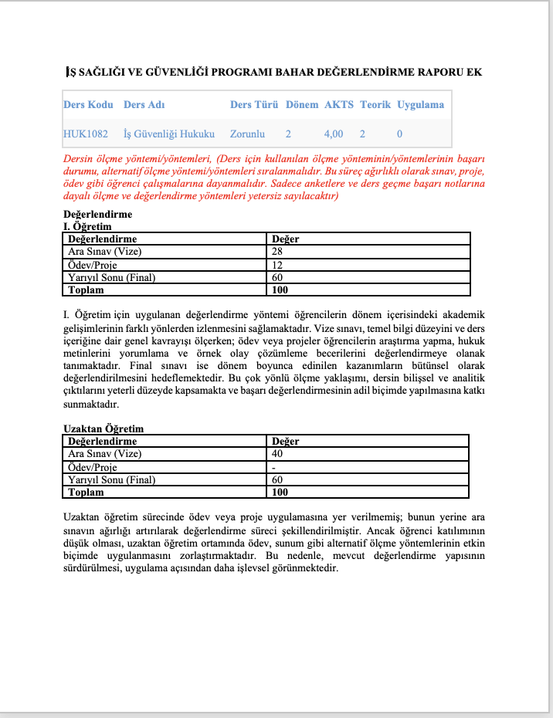

KANIT 4: Ödev Hazırlama Yönergesi
https://isg-tbmyo.marmara.edu.tr/dosya/tbmyo/isg/26%20MART%20ETK%C4%B0NL%C4%B0K%20FOTO%C4%9ERAFLARI/OdevYonergesi_ISG.pdf
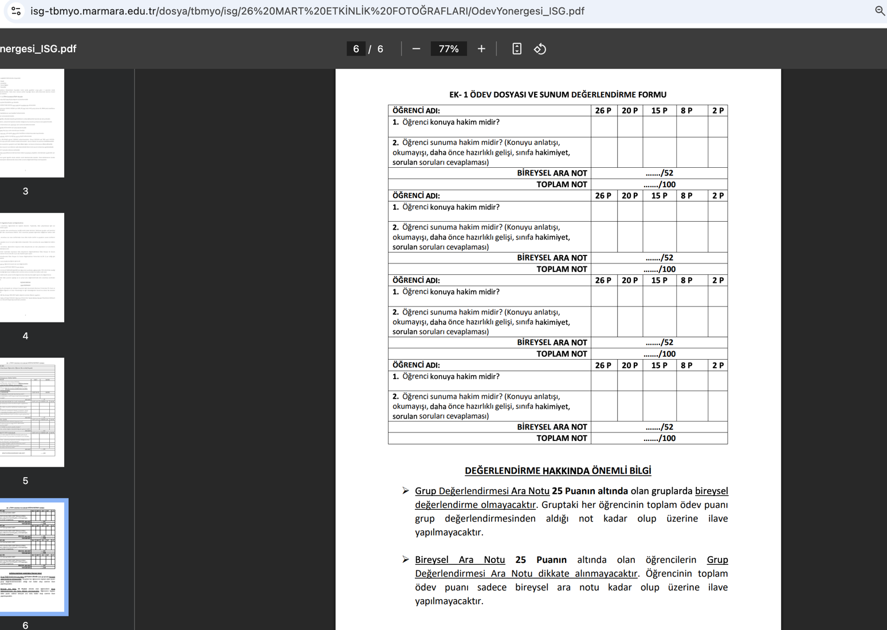

KANIT 5. İş Sağlığı ve Güvenliği Çalıştay Afişi
https://isg-tbmyo.marmara.edu.tr/dosya/tbmyo/isg/22%20MAYIS%20ETK%C4%B0NL%C4%B0K/KARI%CC%87YER%20GU%CC%88NLERI%CC%87%20VE%20C%CC%A7EVRE%20S%CC%A7ENLI%CC%87G%CC%86I%CC%87%20(1).jpg
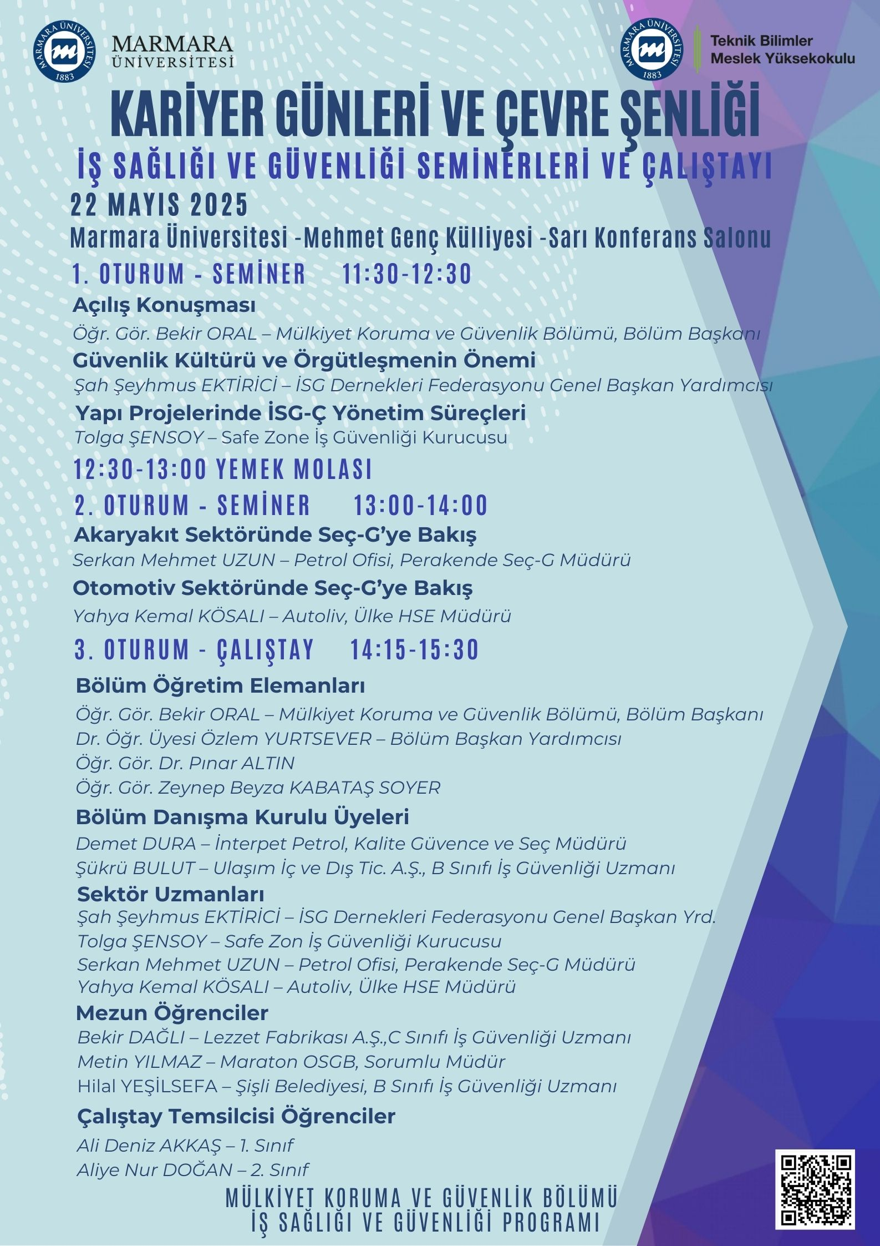
KANIT 6: 4.06.2025 Tarihli Bölüm Kurulu Toplantı Tutanağı
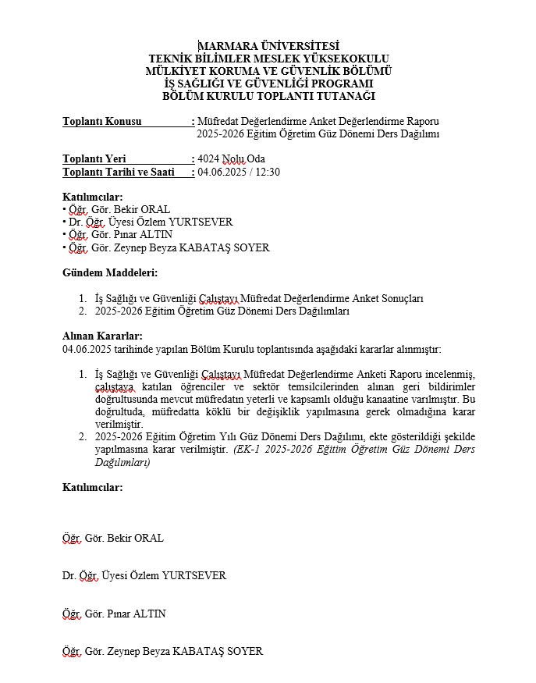

KANIT 7: 13.05.2025 Tarihli Bölüm Danışma Kurulu Toplantı Tutanağı
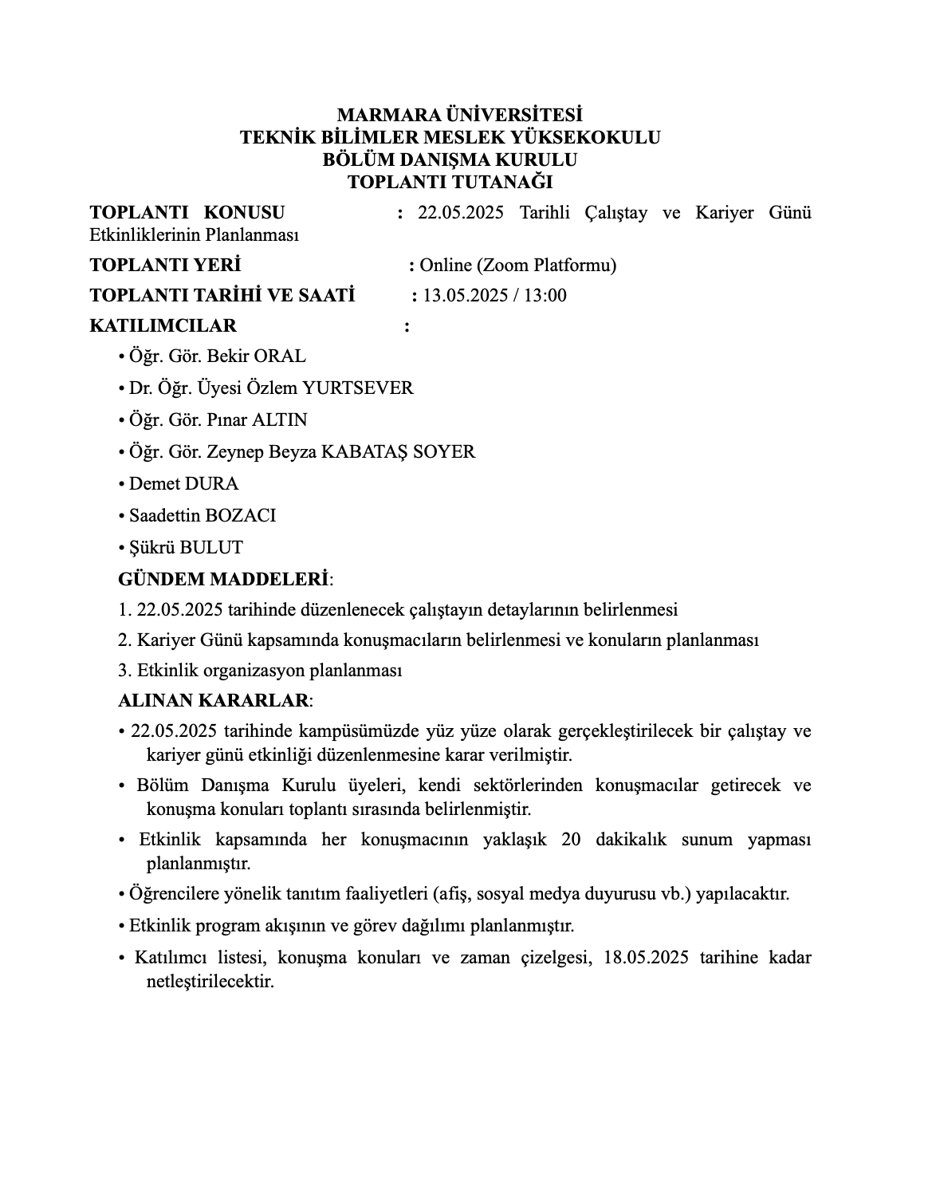

KANIT 8: 13.05.2025 Tarihli Bölüm Danışma Kurulu Toplantısı
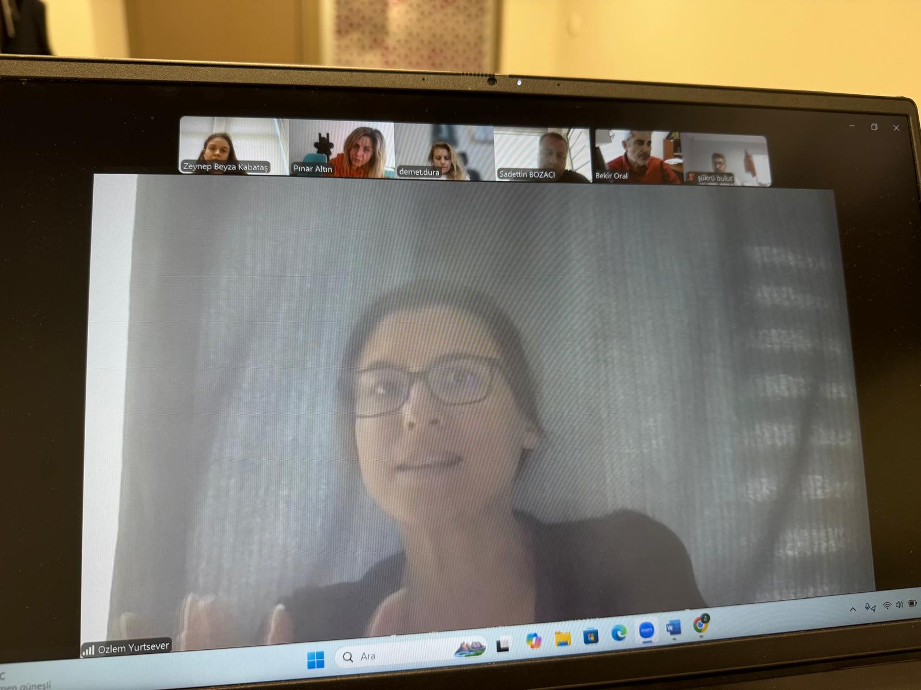

KANIT 9: İş Sağlığı ve Güvenliği Müfredat Değerlendirme Anketi
